ОГБПОУ «ТОМСКИЙ ТЕХНИКУМ ИНФОРМАЦИОННЫХ ТЕХНОЛОГИЙ»

Утверждаю

Заместитель директора по УМР

____________/Е.А. Родзик

«____» ___________20___г.

Методические рекомендации по выполнению   
учебной-практической работы №11

учебной практики   
*УП 05. Программирование*

*Тема: «Реализация программы решения математических уравнений»*

г. Томск – 2020 г

РАССМОТРЕННО

на заседании ПЦК

«Информационные системы и программирование»

протокол №______

от «____» ___________20___г.

Председатель ПЦК

______________/ Фунтиков М.Н.Рекомендации разработаны на основе Федерального государственного образовательного стандарта (далее – ФГОС) по специальностям среднего профессионального образования (далее СПО) 09.02.07 – «Информационные системы и программирование» и в соответствии с примерной основной образовательной программой.

Организация-разработчик:

ОГБОУ СПО «Томский техникум информационных технологий»

Разработчики:

_____________/ Сидиков И.Д.

_____________/ Владимировна А.В.

**СОДЕРЖАНИЕ**

1. Общая характеристика учебной-практической работы №11 4

2. Краткие теоретические сведения 5

3. Задания для выполнения 25

4. Индивидуальные задания 26

5. Контрольные вопросы 27

6. Рекомендованная литература 28

ПРИЛОЖЕНИЕ А 29

ПРИЛОЖЕНИЕ Б 30

# ОБЩАЯ ХАРАКТЕРИСТИКА УЧЕБНОЙ-ПРАКТИЧЕСКОЙ РАБОТЫ №11

**Тема:** «Реализация программы решения математических уравнений».

**Цель работы:** проверка полученных знаний по учебной практике на языке программирования C#

**Проверяемые компетенции:**

ОК 1, ОК 2, ОК 4, ОК 9, ПК11.2.

**Инструкция по выполнению:**

1. Ознакомьтесь с теоретическим материалом, необходимым для выполнения практической работы.
2. Выполните предложенное практическое задание.
3. Оформите отчет по учебной практике (шаблон представлен в приложении)
4. Отправьте отчет на проверку.

**Время выполнения заданий:** 6 часа.

**Критерии оценки:**

|  |  |  |
| --- | --- | --- |
| **№** | **Критерий** | **Баллы** |
| 1 | Отчет соответствует предложенному шаблону | 1 |
| 2 | Задание выполнено правильно | 2 |
| 3 | В отчете присутствуют код программы 1 | 2 |
| 4 | Составлена блок схема к программе 1 | 2 |
| 5 | В отчете присутствуют код программы 2 | 2 |
| 6 | Составлена блок схема к программе 2 | 2 |
| 7 | В отчете присутствуют код программы 3 | 2 |
| 8 | Составлена блок схема к программе 3 | 2 |
| 9 | Программа работает правильно без сбоев | 2 |
| 10 | Студент ответил на контрольные вопросы по лабораторной работе | 2 |
| 11 | Оформление отчета соответствует требованиям (шрифт, поля, отступы, интервалы, оформление рисунков, автоматическое оглавление) | 1 |
| 12 | Своевременность выполнения задания | 1 |
| Итого | | 21 |

**Перевод в пятибалльную систему оценивания:**

«отлично» - 19 - 21 баллов

«хорошо» - 15 -18 баллов

«удовлетворительно» - 13-15

«неудовлетворительно» < 13 баллов

# КРАТКИЕ ТЕОРЕТИЧЕСКИЕ СВЕДЕНИЯ

## Задание 1

Условие: написать программу для вычисления линейного арифметического выражения. Реализовать пользовательский интерфейс на UWP. Добавить возможность самому вводить данные переменных.

Пример задания:

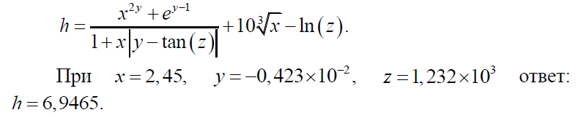

## Задание 2

Условие: вычислить значение выражения. Реализовать пользовательский интерфейс на UWP. Добавить возможность самому вводить данные переменных.

Пример задания:

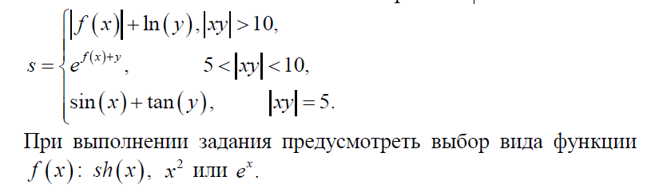

## Задание 3

Реализовать пользовательский интерфейс на UWP. Добавить возможность самому вводить данные переменных.

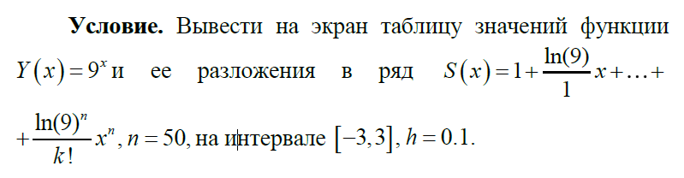

# ЗАДАНИЯ ДЛЯ ВЫПОЛНЕНИЯ

1. Решите задания
2. Спроектируйте блок схему к программам
3. Отобразить в отчете проделанные шаги
4. Ответить на контрольные вопросы
5. Написать вывод о проделанной работе

# ИНДИВИДУАЛЬНЫЕ ЗАДАНИЯ

**Задача 1. Варианты**

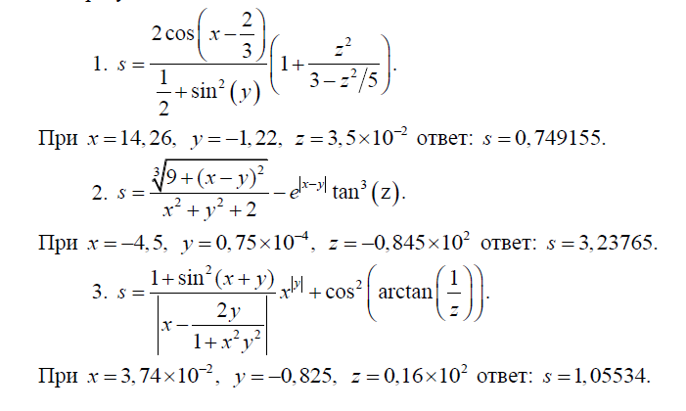

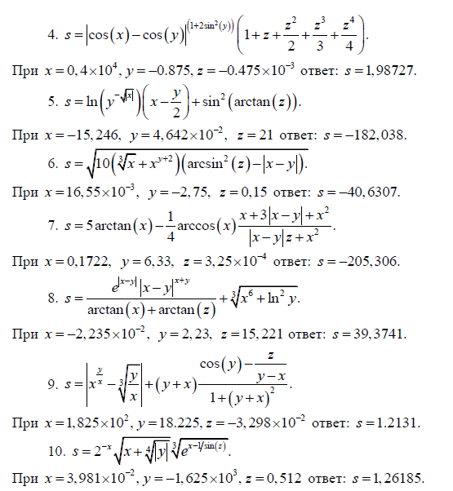

**Задача 2. Варианты**

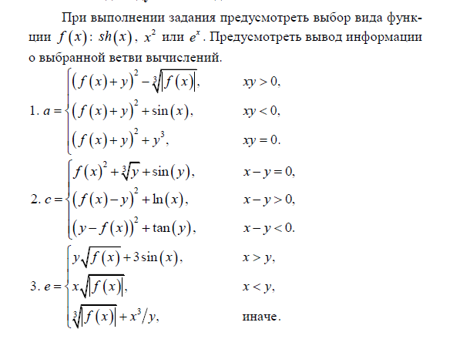

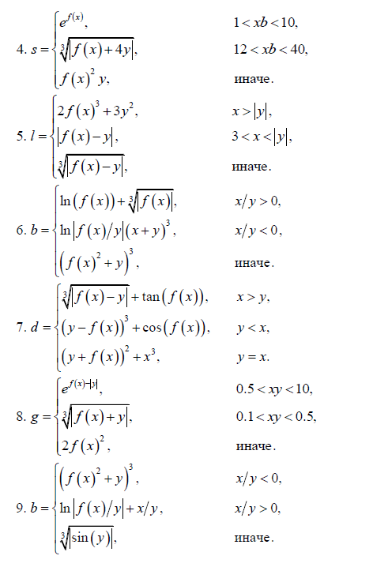

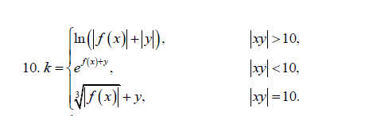

**Задача 3. Примеры**

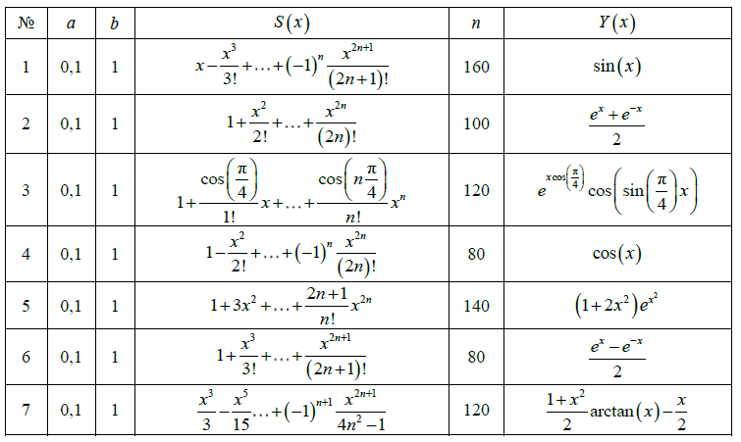

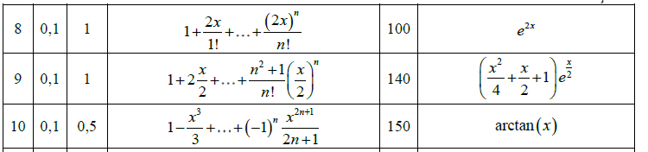

# КОНТРОЛЬНЫЕ ВОПРОСЫ

1. Какие компоненты UWP вы использовали для реализации задач?
2. Какие ошибки возникали во время работы?
3. Какие знания по C# вы узнали для себя?

# РЕКОМЕНДОВАННАЯ ЛИТЕРАТУРА

1. Официальная документация Microsoft C# — Текст: электронный // Microsoft [сайт]. — URL: https://docs.microsoft.com/ (дата обращения: 12.03.2020).
2. Сообщество IT-специалистов — Текст: электронный // Habr [сайт]. — URL: https://habr.com/ (дата обращения: 12.03.2020).
3. Сайт о программирование / — Текст: электронный // Metanit [сайт]. — https://metanit.com/ (дата обращения: 12.03.2020).
4. С# Tutotial — Текст: электронный // Tutotial [сайт]. — URL: https://csharp.net-tutorials.com/ (дата обращения: 13.03.2020).

# ПРИЛОЖЕНИЕ А

**Требования к отчету**

Общие требования:

1. Шрифт – Times New Roman, 14 пт.
2. Интервалы: междустрочный – 1,5 строки, интервал до и после абзаца – 0 пт.
3. Отступ первой строки – 1,25
4. Рисунки и подписи к ним выравниваются по центру.

Требования к структуре отчета:

1. Титульный лист
2. Содержание
3. Основная часть:
   1. Задачи
   2. Код и результат работы
4. Выводы по работе
5. Ответы на контрольные вопросы

# ПРИЛОЖЕНИЕ Б

ОГБПОУ «ТОМСКИЙ ТЕХНИКУМ ИНФОРМАЦИОННЫХ ТЕХНОЛОГИЙ»

Отчет по учебной-практической работе №11

учебной практике   
*УП 05. Программирование*

*Тема: «Реализация программы решения математических уравнений»*

Выполнил:

студент _______ группы

________________________

Проверил:  
преподаватель

Владимирова.А.В.

г. Томск – 2020 г